1. 一种基于检索增强生成的工程造价人机交互问答系统及其方法

2. 技术领域
本发明属于工程造价问答领域，特别涉及一种基于检索增强生成的工程造价人机交互问答系统。

3. 背景技术
当前工程造价领域的知识问答和材料信息问答正在加速向智能化方向演进。早期主要依靠人工查阅规范、定额和材料信息价期刊，效率低且维护成本高。随后逐渐出现了基于关键词检索和规则匹配的问答系统，能够在固定问答库或标准条款中快速定位答案，但在灵活性和复杂问题处理上仍有不足。随着自然语言处理技术的发展，行业开始引入意图识别与槽位填充方法，使系统可以理解用户的问题类型（如计价规则查询或材料价格查询），并抽取出关键参数如时间、地区和材料规格。同时，相似度匹配与FAQ技术得到广泛应用，通过语义向量检索提升了问答的召回率和准确性。进一步地，知识图谱在造价领域被用于构建“材料—价格—地区—时间”等多维关系，增强了系统对复杂逻辑和跨领域问题的处理能力。
这类基于规则、相似度匹配和知识图谱的智能化问答系统在实际应用中也存在明显不足。首先，规则和关键词匹配依赖预设模板，覆盖面有限，面对开放式或组合型问题时往往无法给出完整答案；其次，传统相似度匹配系统虽然能提升准确率，但容易受限于问答库的规模与更新频率，导致答案滞后或缺失;再次，知识图谱在处理复杂逻辑和关系时具备优势，但构建和维护成本高、难以跟上政策规范和市场价格的频繁变化；因此，需要提供一种基于工程造价领域的检索增强生成的人机交互问答系统及方法。

4. 发明内容
本发明的主要目的在于克服现有工程造价问答技术存在的知识检索效率低、回答缺乏专业可解释性以及材料价格查询不完整、不直观等问题，提供一种基于检索增强生成的工程造价问答系统与方法，系统能够同时支持知识库问答与数据库问答，兼顾准确性、时效性和可解释性。
本发明的目的通过以下技术方案实现：一种基于检索增强生成(RAG)的工程造价人机交互问答系统，包括以下步骤：
- 用户输入与意图识别：接收用户的自然语言问题，利用意图识别模块判断该问题属于专业知识类问题还是材料价格类问题。
- 知识库问答流程：当判定为专业知识类问题时，系统通过混合检索模块从工程造价知识库中提取候选文档；再经过结果重排序模块筛选最相关的信息，最后由大模型生成模块结合检索结果输出自然语言化回答，从而保证回答既符合规范又具备专业可解释性。
- 数据库问答流程：当判定为材料价格类问题时，系统利用大模型进行实体抽取，识别出材料名称、规格型号、品牌及时间等参数，并填充至查询接口，调用多源数据包括信息价数据库、厂商报价库和智慧信息价接口；若接口调用异常，则触发验证机制并调用大模型进行补偿生成，以保证结果完整性与鲁棒性。
- 结果处理与展示：在获取多源价格数据后，系统执行价格推荐函数，计算合理参考价格，并对数据进行可视化处理，输出价格分布图、时间散点图和表格化结果，以便用户直观理解价格走势与分布情况。
- 反馈输出：最终，系统既以自然语言回答提供直接反馈，又以图表化结果展示数据支撑，实现知识与数据相结合的工程造价问答能力。
提供了一种基于检索增强生成(RAG)的工程造价人机交互问答系统的装置，包括：意图识别模块：用于接收用户自然语言问题并判断问题类型; 混合检索模块：用于在判定为知识类问题时，执行混合检索得到与问题相关的文档知识；重排模块：将初步检索结果重排序并将候选内容传递至生成模块；答案生成模块：用于结合检索结果输出符合规范、具有可解释性的自然语言回答；实体抽取模块：用于在判定为材料价格问题时，从问题中识别材料相关参数；多源查询模块：用于基于参数调用信息价及厂商报价接口，并具备异常检测与补偿生成机制；推荐函数计算模块：基于设计好的推荐价格算法对价格数据进行计算推荐；数据可视化模块：根据返回价格数据输出分布图、散点图及表格化结果；结果输出模块：通过大语言模型生成自然语言化的答案反馈用户问题以及可视化结果组合展示给用户。

5. 优点和效果
本发明与现有技术相比，具有如下优点和有益效果：
  - 提升问题覆盖范围与回答完整性：本发明通过设置混合检索模块与大模型生成模块，实现了对非结构化文档的灵活检索与自然语言生成，能够有效覆盖开放式与组合型问题，从而克服了现有规则与关键词匹配依赖预设模板、覆盖面有限的缺陷。
  - 保证回答时效性与完整性：本发明采用向量化表示与实时检索机制，能够从动态更新的造价知识库与材料数据库中直接获取答案，实现了对最新规范与数据的快速响应，从而解决了现有相似度匹配系统受限于问答库规模和更新频率、导致答案滞后或缺失的问题。
  - 降低知识维护成本并增强实时性：本发明通过实体抽取与多源接口调用模块，在无需复杂知识图谱构建的情况下即可自动识别并调用最新的材料信息与价格数据，有效降低了知识维护成本，并能够及时适应规范和市场价格的频繁变化，从而克服了现有知识图谱构建与维护成本高、更新不及时的缺陷。

6. 附图说明
（最好给出CAD线条图或Visio图，以便我司编辑）
[附图说明：应写明各附图的图名和图号，除流程图外，不要出现文字]
图1是本发明系统结构框图；
图2是本发明方法的流程图。
图1中：1-……；2-……；（装置中各标号代表的结构最好在这里集中进行标注）

7. 说明书附图
[说明书附图：有多幅附图时，各幅图中的同一零部件应使用相同的附图标记。附图中除流程图和必要的文字外，不应当含有中文注释，应使用制图工具按照制图规范绘制，图形线条为黑色，图上不得着色，即不能有灰度或彩色背景]

图1是本发明提供的基于检索增强生成的工程造价人机交互问答系统的流程示意图
图2是本发明提供的基于检索增强生成的工程造价人机交互问答系统的步骤示意图

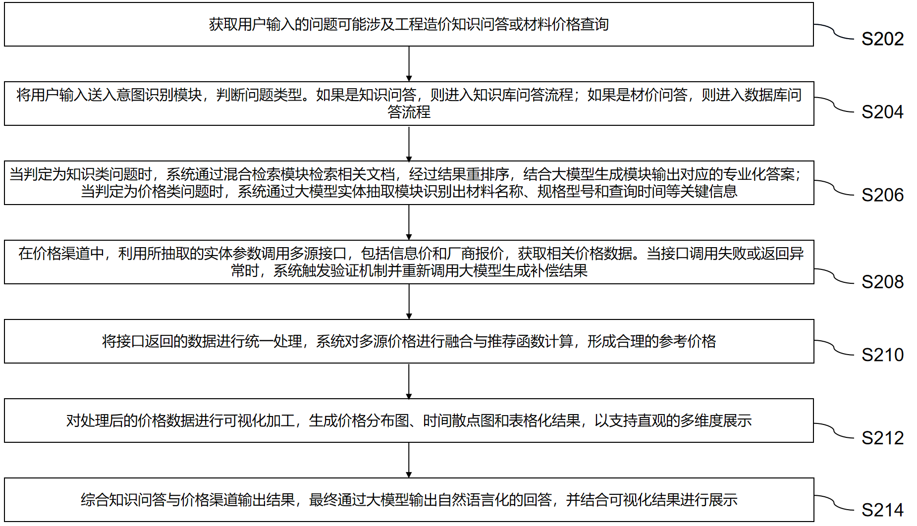
图 1

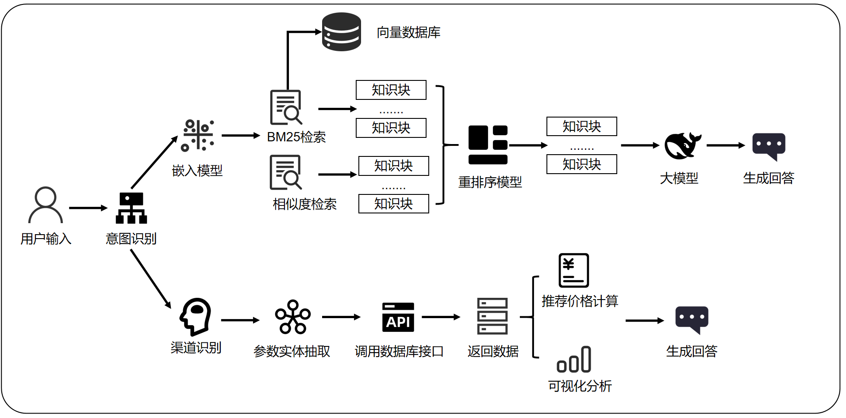
图 2

8. 摘要附图（可选项）
请从说明书附图中选出最能反映专利特征的附图作为摘要附图。

具体实施方式
下面结合实施例及附图对本发明作进一步详细的描述，但本发明的实施方式不限于此。如图 1所示，该方法的整体流程包括以下步骤：在步骤 S202 中，系统接收用户输入的自然语言问题，问题可能涉及工程造价领域的知识性问答，也可能涉及材料价格的查询与推荐。用户输入可通过多种形式的终端完成，本公开对终端类型不作限定。在步骤 S204 中，系统对用户输入的问题进行意图识别。具体地，可以基于大模型对问题语义进行分析，以判断该问题是属于工程造价知识类问答，还是属于材料价格类问答，从而进入不同的处理流程。在步骤 S206 中，当判定为知识类问题时，系统通过混合检索模块访问预先构建的工程造价知识库，检索与输入问题相关的候选信息，再通过重排模块使用结果重排序模型对候选内容进行筛选，得到与问题最为相关的参考资料。随后，系统调用答案生成模块将这些资料填充到预设的提示词模板中，输入至大语言模型，生成逻辑连贯且专业化的自然语言回答，从而保证输出结果的准确性与可解释性。在步骤 S208 中，当判定为材料价格类问题时，系统首先调用实体抽取模块，从问题中识别出材料名称、规格型号、品牌和时间等核心要素，并将其作为参数填充到价格查询接口。在步骤 S210 中，系统基于所抽取的参数调用多源查询模块获得价格数据。如果接口返回异常或数据缺失，系统会触发验证机制，并通过大模型生成补偿结果，以确保结果的完整性和鲁棒性。在步骤 S212 中，系统对多源数据进行推荐价格计算和可视化分析。一方面，通过推荐价格计算模块对不同来源的价格进行加权处理，生成合理的参考价格；另一方面，将处理后的价格数据调用数据可视化模块进行可视化加工，生成价格分布图、时间散点图和表格化结果，便于用户直观理解价格的区间和变化趋势。在步骤 S214 中，系统综合知识问答与价格问答的输出，最终既通过大语言模型生成自然语言化的答案反馈用户问题，又通过可视化结果直观展示数据支撑，从而实现基于工程造价领域的 RAG 人机交互问答。

如图2所示，本发明提供了一种基于检索增强生成的工程造价人机交互问答系统及其方法，其整体运行流程如下：当用户在终端输入与工程造价领域相关的自然语言问题时，系统首先接收并解析该问题。例如，用户可能输入“绿色建筑工程竣工后施工单位需要提交哪些材料？”。系统在接收到该问题后，首先调用意图识别模块对输入进行语义判别，以确定该问题是否属于工程造价垂直领域的知识问答场景。在识别为知识问答意图的情况下，系统通过混合检索机制访问事先构建的工程造价知识向量库。具体而言，系统同时采用 BM25 检索与语义向量相似度检索两种方式获取与输入问题高度相关的候选知识块：BM25 检索侧重于关键词匹配，以保证语义精确覆盖；向量语义检索则通过余弦相似度度量问题与知识块之间的语义相似性，以确保语义层面的一致性。随后，系统将两类检索结果合并，并输入至检索重排序模型中进行进一步筛选，从而仅保留与用户问题最为相关的前 k 条知识块，得到可直接支撑回答的核心参考资料。
在获取到高相关性的知识块后，系统将其填充至预设的提示词模板，并与用户的原始问题一并输入至大语言模型中。通过该方式，大语言模型能够在参考真实知识的前提下生成逻辑连贯、专业性强的自然语言回答，保证了输出结果的准确性、可解释性与可追溯性。

当用户输入的问题属于材料价格查询场景时，例如“从信息价查流灯用普照自荧光明镇通_925的价格”，系统则自动识别出该问题的意图为“材料价格信息数据库问答”。在这一流程中，系统首先调用大语言模型进一步判别用户期望的价格渠道，例如信息价渠道或厂商报价渠道。在识别到用户意图为信息价渠道后，系统启动实体抽取模块，对用户输入进行结构化解析，提取出关键信息字段，包括材料名称、材料规格、品牌、查询时间段、地域信息等。随后，系统将上述抽取到的实体信息与识别出的渠道信息一并封装为标准化的 JSON 格式请求，并调用对应的信息价接口完成数据库查询。当查询结果返回后，系统首先将原始价格数据输入至推荐函数计算模块，对价格数据进行异常值剔除与统计分析，最终生成合理的推荐价格结果。在得到推荐价格后，系统还会调用可视化数据分析模块对结果进行图表化处理，例如生成价格频数分布直方图和时间-价格散点图，以便直观展示数据的分布情况和时间趋势。通过这一方式，用户不仅能够获得明确的推荐价格，还能够结合可视化结果快速理解价格变化规律，从而大幅提升交互体验和结果的可信度。

具体来说系统整体工作流程具体包括以下步骤，首先是用户问题输入与意图识别，户通过终端输入与工程造价领域相关的问题，例如“绿色建筑工程竣工后施工单位需要提交哪些材料？”。系统首先接收用户输入的自然语言问题，并调用大语言模型对用户意图进行识别。用户意图可分为以下几类：knowledge_qa：工程造价知识问答；price_recommendation：材料价格查询及推荐；other：与工程造价无关的问题；dangerous_sql：涉及删除、修改或插入数据库等高危操作的请求。通过限定式提示词和少量示例，系统能够将用户问题准确分类，从而进入对应的处理流程。

然后是面向工程造价领域的知识问答流程，对于知识问答部分的检索增强生成，本发明的核心在于构建并维护一个专门面向工程造价领域的知识库，并在此基础上建立对应的知识向量库。通过该方式，系统能够在回答过程中依托权威资料，避免大语言模型凭空捏造内容，同时保证回答结果的可扩展性与时效性。为了维持知识库的有效性，系统支持定期对知识库内容进行动态增删，以适应政策法规和市场环境的变化。在知识库的构建过程中，本发明首先以工程造价领域的国家标准文件、法律条款、行业规范等为主要数据来源。这些原始数据不仅包括纯文本内容，还包含了表格、图片等多模态信息。为确保不同类型数据中的有效信息能够完整保留，本发明针对各类数据设计了差异化的处理方法：表格数据处理：采用 markers 工具对表格内容进行提取。在提取文字信息的同时，尽可能保留原有表格的语义结构和上下文逻辑，从而保证表格数据在后续使用中的完整性。图片数据处理：对于包含大量文字的图片数据，调用 Qwen-VL 模型的 API 来识别并描述图片内容，将图像信息转化为可读的文本描述，从而实现图片向文本的有效转化。统一文本化：在完成多源数据的处理后，本发明将所有不同模态的数据统一转换为文本形式，以便进行后续的知识切分与存储。在知识块构建环节，为解决工程造价文件中表格与文本高度嵌套的问题，本发明设计了一种智能表格文本切分器。该切分器能够在切分过程中保证表格整体不被破坏，同时保留表头、表尾及注释信息，从而确保表格语义的完整性。考虑到知识块大小对语义完整性和检索效率的影响，本发明将单个知识块的大小设定为 1024 个字符，并在相邻知识块之间设置 128 个字符的重叠部分，以增强上下文的连续性。此外，每个知识块均绑定来源文件名等元数据信息，以支持后续的结果溯源和可追踪性。在具体实施过程中，本发明共收集了 364 份工程造价相关文档，并通过上述方法切分生成了约 50,000 个知识块，构建了结构化的工程造价知识库。随后，采用经过领域微调的 bge-large-zh-v1.5 向量模型，将所有知识块编码为 768 维向量表示，并存储至 Milvus 向量数据库中。该向量数据库可与关键词检索库相结合，用于后续的混合检索和语义匹配，从而实现对用户查询的高效、精准响应。系统接收用户自然语言查询，对文本进行规范化预处理（包括中文分词、标点清洗、同义词归一与停用词过滤等），随后将标准化后的查询输入经领域微调的 bge-large-zh-v1.5 模型，得到查询的稠密向量表示 q，用于后续语义检索。系统在倒排索引库中对查询执行 BM25 检索，获得关键词层面的候选知识块集合。BM25 相关性评分综合考虑词频（TF）、逆文档频率（IDF）与文档长度归一化，其典型打分形式为：
$$Score(q,d)=\sum_{t∈q}{IDF(t)}⋅\frac{TF(t,d)∗(k_{1}+1)}{TF(t,d)+k_{1}⋅(1−b+b⋅\frac{|d|}{avgdl})}$$
其中k1通常取 1.2～2.0，b通常取 0.6～0.8，|d|为文档长度、avgdl为库内平均文档长度。该通道按得分由高到低保留 Top-10 个候选知识块（若不足则按实际数量保留）。
系统在向量知识库中对 q 执行稠密语义检索，采用余弦相似度评价查询向量与知识块向量 d的语义接近度：
$$\cos{(θ)=\frac{q∙d}{|q|∙|d|}}$$
按相似度从高到低选取 Top-10 个候选知识块。为兼顾实时性与规模化检索，在一些实施例中可在向量数据库中构建 ANN（如 HNSW、IVF-PQ）索引以加速相似度搜索。系统将获得的两个候选集合进行合并，对重复知识块执行去重，并对两通道的分数进行区间归一化。在需要时，可采用线性加权或学习到的融合函数生成综合得分，以兼顾关键词匹配的精确覆盖与语义检索的泛化召回，形成初步候选集。系统将上述 Top-5 目标知识块按设定顺序拼接为“上下文片段”，并与原始用户问题一并填充至预设的提示词模板，以显式约束大语言模型必须基于已检索证据作答、不得编造。在一种实现方式中，模板示例如下：上下文信息：{知识块}。请严格依据上述上下文回答以下问题，不得使用未在上下文出现的信息。请先进行分析，再给出结论。问题：{用户查询}。在其他实施例中，可在模板中加入来源标注位（如“出处：{文件名/条款号}”）、置信度提示位或风险提示位，以增强可解释性与合规性。系统将已填充的提示词输入大语言模型，得到逻辑连贯、术语规范且可追溯的答案文本；同时返回支撑该答案的知识块引用信息，以便用户核验。在工程造价合规场景下，系统可对输出执行事实一致性校验与敏感内容过滤。上述 Top-10/Top-5 阈值、BM25 参数 k1、b、向量检索 ANN 索引类型与召回深度、以及融合与重排的加权策略均可根据业务规模、时延约束与准确性目标进行配置。
需要说明的是，用于构建知识库以及用于执行语义相似度检索的向量模型 bge-large-zh-v1.5，并非直接采用开源版本，而是基于其预训练模型进行过垂直领域微调后得到的优化版本。
这是因为工程造价领域具有显著的专业性，其语料中包含大量专有名词、行业术语及特定的表达方式，而这些特征往往并未充分覆盖在通用语料的预训练过程中。如果直接使用未经适配的通用模型，可能导致向量检索无法准确捕捉领域内问题与知识块之间的语义对应关系。因此，本发明通过引入垂直领域的语料进行有监督微调，使得向量模型能够更好地适配工程造价场景，从而在相似度检索过程中更加准确地定位与用户查询匹配的知识块。 在构建用于微调的领域数据集时，本发明以工程造价相关的问答为核心形式：输入为用户可能提出的问题，输出为该问题的正确答案。也就是说，每条样本数据由一个 question（问题） 与对应的 answer（答案） 构成。在这种场景下，如果完全依赖人工标注，不仅需要投入大量成本，而且标注质量也难以保持一致。为此，本发明采用自动化标注方法构造训练数据。具体做法是：首先将预处理后的知识块作为上下文输入，结合设计好的提示词，通过调用具备推理能力的大模型 API（如 Deepseek-R1 与 Qwen）生成与知识块相关的“问题—答案”对。由于生成的问题与答案均建立在真实知识块的上下文之上，因此能够保证其内容的真实性与依据性，有效降低大模型凭空编造的风险。在具体实施过程中，本发明共调用 Qwen API 自动生成了约 50,000 条问答样本。为进一步提升数据质量，系统又设计了一个“大模型裁判”环节，即使用大模型对每条问答样本进行质量打分，并结合人工设定的阈值进行筛选。经过该步骤，最终保留了约 30,000 条高质量训练样本。该数据集包含三个主要字段：question：基于知识块生成的用户提问；context：知识块本身的上下文内容；answer：大模型依据 context 生成的答案。在获得上述高质量数据集后，本发明选用 bge-large-zh-v1.5 作为基础嵌入模型，并基于 Sentence-Transformer 框架进行有监督微调。训练过程中，采用 MultipleNegativesRankingLoss 与 MatryoshkaLoss 结合的损失函数，以同时提升模型在相似度匹配与语义层次表达上的能力。优化的关键参数包括：学习率设定为 2e-5，批大小（batch size）为 32，训练轮数为 4 个 epoch。通过上述微调过程，本发明最终得到的领域适配向量模型能够更好地理解工程造价领域的专有语料，有效提升了检索增强生成流程中知识块与用户问题匹配的精度和稳定性，为后续问答系统的准确性与专业性提供了坚实支撑。
对于数据库问答部分的 Agent 设计，本发明的核心在于通过合理构建工具链，确保整个工作流能够严格按照预设步骤依次执行，避免流程紊乱或模型随意生成答案而导致的不可控风险。具体而言，当用户输入查询请求时，系统首先需要对用户的意图进行判别，即识别该问题是属于工程造价领域的一般知识问答，还是与材料价格相关的数据库问答。为此，本发明利用大语言模型进行意图识别，并在提示词中明确约束输出范围，将意图类别限定为四种情形：price_recommendation 表示用户在咨询或请求某种材料的价格信息；knowledge_qa 表示用户的问题为工程造价领域的知识性问答；other 表示用户的提问与材料价格或工程造价知识无关；dangerous_sql 表示用户的问题可能涉及对数据库内容的删除、修改或插入等高危操作，具有潜在风险，应予以禁止处理。提示词的设计形式如下：“你是一个工程造价领域的智能助手，负责判断用户的意图属于哪一类。意图包括以下四个选项：- price_recommendation：用户在咨询或请求某种材料的价格信息；- knowledge_qa：用户问的是工程造价领域相关的知识问题；- other：用户的问题与材料价格或工程造价知识无关；- dangerous_sql：用户的问题可能涉及删除、修改、插入或影响数据库内容的操作，具有潜在危险性，应禁止处理。请根据用户的输入，判断其属于哪一类，仅输出类别标签，不要多余解释。Q: {用户查询} A:”。通过这种限定式的设计，系统能够有效约束大模型的输出范围，使其只能在指定的选项内选择，避免了大模型生成不相关或不受控的回答。同时，考虑到用户的查询可能同时涉及知识问答、材价问答甚至潜在的危险数据库操作，本发明在提示词中还引入了少量示例样本，从而提升模型在意图识别任务中的稳定性与准确率。
在完成意图分类之后，如果用户的提问被识别为材料价格问答，系统需要进一步确定用户希望查询的价格渠道，是来源于信息价渠道还是厂商报价渠道。为此，本发明同样基于大语言模型设计了渠道识别的提示词，并将输出严格限定在三个选项中：information_price 表示信息价渠道；manufacturer_price 表示厂商报价渠道；unknown 表示用户的输入未包含渠道信息。提示词设计如下：“你是一个擅长判断用户意图识别的助手，请你分析用户输入，提取用户输入中关于信息的渠道名称；只返回渠道名称，不要额外解释。渠道名称包括三个选项：- information_price: 信息价 - manufacturer_price: 厂商报价 - unknown: 用户的输入不包含渠道信息 用户输入:{用户查询} 返回:”。通过该设计，系统能够准确提取出用户意图中涉及的渠道信息，若用户未明确提及渠道或输入存在歧义，则系统统一返回 unknown，从而保证所有情况均得到覆盖，避免遗漏或错误分类，确保整个问答流程的健壮性和可控性。
在完成用户意图和渠道识别之后，系统进一步调用实体抽取模块，对用户查询中涉及的材料相关参数进行精确提取，并将结果以 JSON 格式返回，以保证后续数据库查询接口能够被正确调用。具体而言，本发明利用大语言模型结合设计好的提示词来实现结构化信息抽取，所设计的提示词明确规定了角色定位、任务目标、参数字段及处理原则，从而保证输出的标准化与一致性。提示词示例如下：“# 角色 你是一个擅长结构化信息抽取的助手，需要从用户问题中精确提取数据库查询参数。# 任务 1. 根据用户输入提取对应参数 2. 只提取用户明确提及的参数，未提及的参数不要填充 3. 输出纯净的 JSON 格式，不要包含任何解释文本 # 参数字段：1. materialName: 材料名称（如：镀锌方钢(综合)、2002008镀锌方钢、角钢_213 等）2. materialModelSpec: 规格型号（如：304，1mm 厚，Φ25×2.0）3. brand: 材料品牌（如：宝钢、鞍钢）4. province: 省份 5. city: 城市名称（如 ‘北京市’）6. startReleaseDate: 开始时间（如：2025-01-01）7. endReleaseDate: 结束时间（如：2025-08-07）# 处理原则 1. 材料名称需提取完整名词（如 ‘角钢_213’ 而非 ‘角钢’）2. 规格型号保留原始表达（如 ‘20kg/桶’）3. 城市名称使用标准地名（如 ‘上海市’而非 ‘上海’）4. 时间格式为 ‘YYYY-MM-DD’，若用户未指定具体时间则不填充 # 当前任务 用户输入:{用户查询} 输出:”。通过这种严格约束的提示词设计，系统能够从用户输入中准确提取出数据库查询所需的参数集合，并以符合接口规范的 JSON 格式输出，避免了冗余信息或格式不一致的问题。在获得结构化参数和渠道信息后，系统将其一并传递至对应的数据库查询接口，完成价格数据的获取。针对返回的原始数据，系统首先调用推荐价格计算模块进行处理。在该模块中，系统会先对数据进行初步清洗，过滤掉缺失值、非法值等无效数据，并将剩余的数值统一转化为浮点数，以保证后续计算的一致性。随后，系统利用 IQR（四分位距）方法对价格集合中的异常值进行剔除，从而避免极端数据对统计结果造成干扰。在得到清洗后的有效价格集合后，系统进一步执行统计分析，计算包括样本数量、最大值、最小值、均值、中位数及标准差在内的多项指标，并最终选取中位数作为推荐价格结果。采用中位数作为代表值的设计能够有效减弱离群点对结果的影响，保证推荐价格的稳健性与合理性。
在完成推荐价格计算后，系统调用可视化分析模块对结果进行图表化呈现，进一步提升输出结果的直观性与可理解性。具体而言，系统利用 Echarts 绘制价格频数分布直方图和时间–价格散点图，其中频数分布图用于展示主流价格区间内的数量分布特征，散点图则用于揭示价格随时间变化的动态趋势。此外，为保证数据的可追溯性与透明度，系统还会以 Markdown 格式展示部分原始数据样本，便于用户直观验证结果的来源与可靠性。最终，系统将推荐价格、可视化图表、原始数据片段以及大语言模型生成的自然语言总结综合整合，生成逻辑清晰、专业可靠且可解释的最终回答，并反馈给用户。通过这一整套流程，数据库问答部分不仅实现了从用户输入到价格结果的全链路自动化处理，而且兼顾了准确性、可追溯性与用户体验。
上述实施例为本发明较佳的实施方式，但本发明的实施方式并不受上述实施例的限制，其他的任何未背离本发明的精神实质与原理下所作的改变、修饰、替代、组合、简化，均应为等效的置换方式，都包含在本发明的保护范围之内。

10. 权利要求书（可选项）
此处可空出由我们书写。

11. 说明书摘要（可选项）
此处可空出由我们书写。

